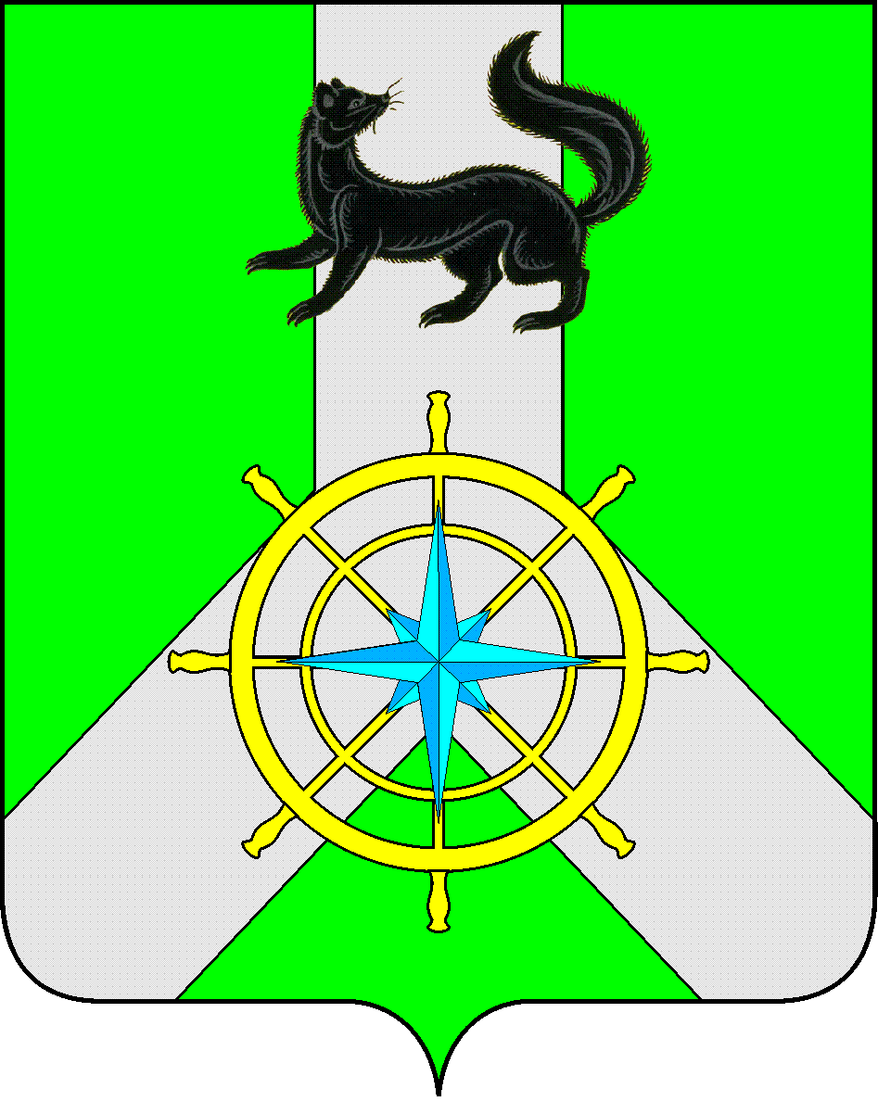
Р О С С И Й С К А Я Ф Е Д Е Р А Ц И Я

И Р К У Т С К А Я О Б Л А С Т Ь

К И Р Е Н С К И Й М У Н И Ц И П А Л Ь Н Ы Й Р А Й О Н

А Д М И Н И С Т Р А Ц И Я

П О С Т А Н О В Л Е Н И Е

от 20 сентября 2023 года |  | № 536
 | г. Киренск

Об утверждении состава комиссии
В целях обеспечения финансовой устойчивости муниципальных унитарных предприятий, подведомственным администрации Киренского муниципального района руководствуясь, Постановлением администрации Киренского муниципального района от 31 августа 2023г. № 502 «Об утверждении Порядка», статьями 39, 55 Устава муниципального образования Киренский район, администрация Киренского муниципального района

ПОСТАНОВЛЯЕТ:

- Утвердить следующий состав комиссии для осуществления отбора Получателей Субсидий из бюджета муниципального образования Киренский район на оказание поддержки муниципальным унитарным предприятиям, подведомственным администрации Киренского муниципального района:
Председатель комиссии: Свистелин Кирилл Викторович - Глава администрации Киренского муниципального района.
Заместитель председателя комиссии: Шалда Елена Альбертовна - Начальник финансового управления администрации Киренского муниципального района.
Секретарь комиссии: Вициамова Наталья Викторовна - главный специалист по внутреннему финансовому аудиту администрации Киренского муниципального района
Члены комиссии:
- Синькова Марина Рудольфовна – Начальник отдела по экономике;
- Антипина Елена Сергеевна – Начальник отдела по управлению муниципальным имуществом комитета по имуществу и ЖКХ администрации Киренского муниципального района;
- Чернина Ирина Сергеевна – начальник правового отдела администрации Киренского муниципального района.
- Настоящее постановление подлежит размещению на официальном сайте администрации Киренского муниципального района https://kirenskraion.mo38.ru.
- Постановление вступает в законную силу со дня его подписания.

И.о. главы администрации А.В. Воробьев
Согласовано:

Начальник финансового управления Е.А. Шалда

Начальник отдела по экономике М.Р. Синькова

Начальник правового отдела И.С. Чернина

Начальник отдела по управлению
муниципальным имуществом Е.С. Антипина

